**课程大纲**

社会学的研究方法

1. 科学方法的定义及科学研究的一般过程
2. 科学方法 (scientific method)是指有系统、有组织的研究步骤，目的是要尽可能确保研究的客观性与一致性。
3. (__主体间性__): 科学研究的核心原则，指一个概念在不同个体之间能够被准确地交流；并且_在各种情境_下都能够_被复制_。
4. 科学研究的一般过程

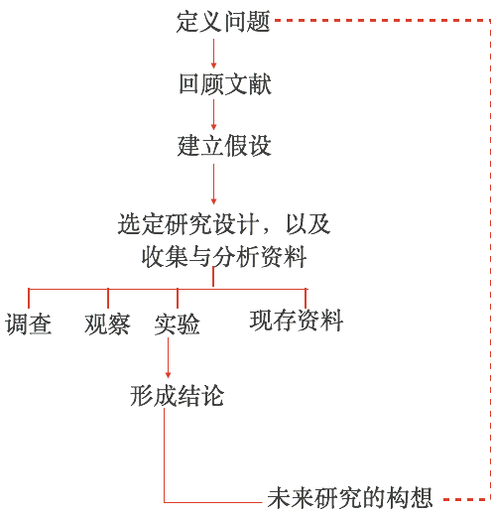

1. 定义问题
   1. 定义问题：清楚地陈述你所要研究的主题。
   2. _操作定义_：针对抽象概念所做的解释，该解释必须足够详细以至于能_测量_。
   3. 评价测量指标的两个标准：
      1. _信度_(_reliability_): 一个指标能够提供_一致性_结果的程度。“一致性”
      2. _效度_ (_validity_)：一个指标能够反映_真实的研究对象_的程度。“有效性”
2. 文献回顾
   1. 目标：了解关于你想研究的议题，前人都已经知道些什么？还有哪些问题是有待回答的？
   2. 实用建议：
      1. 精选关键词：既有_整体性_又有_个体性_
      2. 善用工具：google scholar, 百度学术
      3. 从综述文章开始：《*Annual Review of Sociology*》,各种handbook, encyclopedia, 《社会学研究》的综述
      4. 整理文献：按一贯思路分文件夹存放，如关键因变量、主要观点、发表年代、作者等等......
      5. 写阅读笔记：将作者观点转述为你自己的话，并有序整理。
3. 建立假设
   1. _假设_ (_hypothesis_)指的是针对两个或两个以上的变量之间的关系所做的_推断性_论述。例如：一个人受教育程度越高，收入也越高。
   2. _自变量_ (_casual relationship_)：一个变量被假设会对其他变量造成影响，如教育
   3. _因变量_ (_dependent variable_)：对自变量的影响有所响应的变量，如收入
   4. _因果关系_ (_casual relationship_)：自变量“造成”因变量的变化，如果仅改变自变量，因变量一定会发生变化。
   5. _相关_ (_correlation_):一个变量的改变与另一个变量的改变_同时发生_。相关代表因果关系可能存在，但并不必然代表因果关系。
4. 搜集与分析资料
   1. _调查_ (survey)：通常以问卷或访谈形式呈现，目的是获取有关受访者的想法与行为的信息。
   2. _抽样_ (sampling)：从_目标总体_ (population)中抽取一部分个体为_样本_ (sample),通过观察样本的某些属性以对总体的特征达到一定的_估计判断_的过程。
   3. 抽样的实施过程
      * 1. 定义总体
        2. 确定抽样框（一份包含所有抽样单位的名单）
        3. 确定抽样方法 (简单随机抽样、系统抽样、分层抽样、整群抽样等)
        4. 决定样本量
        5. 实施抽样计划
        6. 抽样与数据收集
        7. 回顾与评价抽样过程

|  |
| --- |
| 中国目前的全国代表性大型社会调查   1. 中国社会综合调查 (Chinese General Social Survey, CGSS 2003-2015), <http://cgss.ruc.edu.cn/> 2. 中国社会状况综合调查(Chinese Social Survey, CSS2006-2015),<http://css.cssn.cn/css_sy/zlysj/lnsj/> 3. **中国健康与营养调查 (China Health and Nutrition Survey, CHNS 1997-2009 ), <https://www.cpc.unc.edu/projects/china> 4. 中国家庭收入调查 (Chinese Household Income Project, CHIP1989-2013),<http://ciid.bnu.edu.cn/chip/index.asp?lang=CN> 5. **中国家庭追踪调查 (China Family Panel Studies, CFPS ,2010, 2012，2014，2016),<http://www.isss.pku.edu.cn/cfps/> 6. **中国劳动力动态调查 (China Labor-force Dynamics Survey, CLDS, 2012, 2014，2016),<http://css.sysu.edu.cn> 7. **中国教育追踪调查 (China Education Panel Survey, CEPS 2013-14),<http://www.chinaeducationpanelsurvey.org/index.php?r=index/artabout&aid=61> |

* 1. _实验_ (experiment): 一个允许研究人员操纵变量的人为环境。
     1. _实验组_ (experimental group) &_控制组(control group)：研究人员会选择特征相似的两组人，并将研究的自变量分派给实验组，而不是控制组。特征相似常常由_随机化(randomization)过程达到。
     2. _田野实验_ (field experiment):研究人员采用类似实验的方法在现实社会中检验某一种干扰的影响。这种方法比实验室中的实验有更高的外部效度，但更难以控制，因此结果更易受干扰。
        1. 有关乔迁新机(moving to opportunity)进一步的资料阅读入口：<https://scholar.harvard.edu/lkatz/filter_by/moving-opportunity>
  2. 观察法 (observation)
     1. _民族志_ (ethnography)：通过深入且有系统的观察，以描述整个社会情境的方法。强调了解研究情境中的_主体_是如何描述该社会情境的。
     2. _参与式观察_ (participant observation)：通过近距离观察某一团体，来了解该团体是如何运作的。

有关芝加哥热浪的文章请见elearning

* 1. 使用现存资料
     1. _次级分析_ (secondary analysis): 指的是利用公开可取的信息与资料进行研究的方法。
     2. _内容分析_ (content analysis):采用系统的编码与客观的资料记录技术实现。

1. 形成结论
   1. 支持假设：清晰界定在何种情况下你的假设被支持，例如说明测量、所应用的社会特征等等
   2. 不支持假设：重新审视研究过程，找出原因
2. 研究伦理
   1. 维持研究的_客观性_与_完整性_
   2. 尊重被研究对象的隐私与尊严
   3. 保护被研究对象，使之不受到人身伤害
   4. 研究必须保密
   5. 参与研究或研究行为涉及隐私时，需获得被研究对象的同意
   6. 要说明所获得的合作与协助
   7. 公开所有研究资金的来源

二、关于因果关系和定性/定量方法

1. 经验研究的不同目标

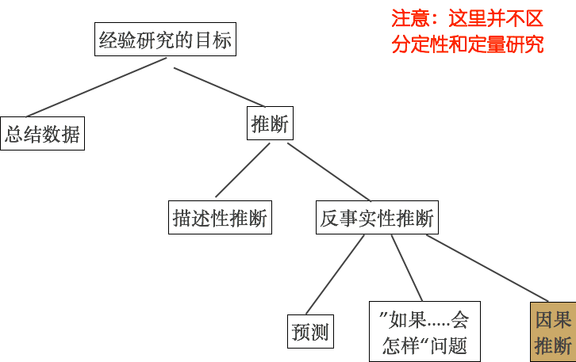

1. 因果关系的基本定义(__potential outcome framework”)： 对于i而言，T对Y的因果关系是_实际观察结果_与_潜在结果_之差。_Yi（1）-Yi（0）_， T=1 or 0
   1. 举例而言，吃新药GG对于痊愈率的因果关系可以定义为“i吃了新药GG后的痊愈率与i不吃新药GG的痊愈率之差。”
   2. 在现实中，Yi（0）表示的________________不可能被观察到，所以为了确定因果关系，必须在某些假设下估计Yi(0)。
   3. 同样以新药和治愈率的因果关系为例，研究者们常寻找的Yi(0)替代品包括：(a) i________________没有吃新药GG的痊愈率；(b) ________________在________________没有吃新药GG的痊愈率。但上述两种替代品都需要假设：(a)情况的假设是i的基本特征________________；(b)情况的假设是________________。
   4. 需要区分因果关系的根本定义虽然不可能实现，是一种理想框架)：Yi(1) — Yi(0)；以及现实中的操作化，即反事实的不同替代物及背后的假设。
   5. 忠告：无论何时，当你尝试估计因果关系时，头脑中要有清晰的概念，什么是该研究问题的Yi（0）！
2. 定量 Vs.定性研究
   1. 定量数据收集策略：采用任何类型测量，将信息数量化的探索。
   2. 定性数据收集策略：任何不要求使用数据测量的探索，包括人种志方法及历史分析等。
   3. 选择定量还是定性方法
      1. 当相关信息还没有充分被量化，却存在额外的定性资料时，选择定性方法。无论多么复杂的统计模型都无法弥补信息不足的缺陷。
      2. 当足够多的相关信息能够被量化时，高品质的统计分析远胜过质性的判断。数学和统计能够使人类的论证更准确，即使在主观判断失败时。